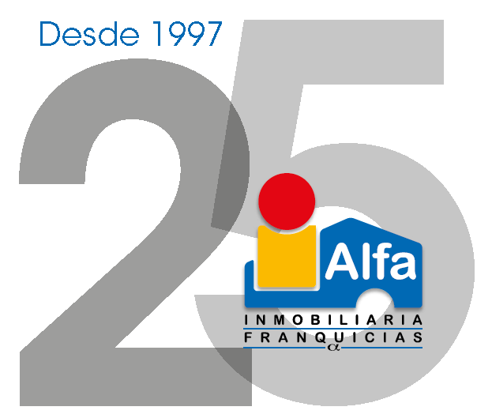

Open House, la nueva estrategia de venta de viviendas
se pone de moda en nuestro país

- Alfa Inmobiiaria estima que si dos de cada 10 viviendas que gestiona se celebrara periódicamente
un evento de estas características, el plazo de venta se podría llegar a reducir en un 20 %

Martes, 29 de agosto de 2023.- La escasez en la oferta de vivienda y una demanda que no deja de crecer, está provocando que los Open House, estén tomando fuerza en el mercado inmobiliario español. La compañía Alfa Inmobiliaria estima que si dos de cada 10 viviendas que gestiona se celebrara periódicamente un evento de estas características, el plazo de venta de una vivienda se podría llegar a reducir, de media, en un 20%.

“Los Open House es una promocionar la venta de una vivienda que en España se lleva poniendo en práctica hace más de 10 años sin los resultados deseados, sin embargo en estos momentos ante la dificultad de encontrar propiedades disponibles en el mercado, las agencias inmobiliarias estamos recurriendo a esta estrategia para agilizar el proceso de compra-venta y ofrecer a nuestros clientes la oportunidad de explorar múltiples opciones en un solo día” ha afirmado Jesús Duque, vicepresidente de Alfa Inmobiliaria, cadena con más de 225 agencias franquiciadas.

Los Open House tienen su origen en los Estados Unidos, donde se han convertido en una práctica común en el proceso de venta de propiedades. En este tipo de eventos, la propiedad se abre durante unas horas o un día completo a los compradores interesados generando un mayor interés y logrando en la mayor parte de los casos reducir los tiempos de venta. Para la agencia inmobiliaria supone, además, la posibilidad de mostrar simultáneamente la vivienda a varios potenciales interesados sin la necesidad de coordinar múltiples visitas individuales.

“La idea” añade Duque, “es crear un ambiente accesible para los posibles compradores, permitiéndoles explorar la propiedad, hacer preguntas y obtener una idea más clara de cómo sería vivir en ella. Los agentes inmobiliarios estamos siempre presentes en este tipo de evento para presentar la vivienda, responder a todas las preguntas y guiar a los visitantes a través de la propiedad”.

Los beneficios son múltiples, tanto para vendedores como para compradores.

La estrategia de los Open House desencadena una serie de ventajas que optimizan la experiencia tanto para los vendedores como para los compradores.

En primer lugar, estos eventos atraen a un mayor número de posibles compradores -esta cifra suele oscilar entre los tres y los ocho- en un corto período de tiempo. Este hecho no solo incrementa la visibilidad de la propiedad en el mercado, sino que también crea un ambiente de competencia entre compradores. “Al tener múltiples interesados visitando la vivienda al mismo tiempo, se crea un entorno competitivo que puede resultar en ofertas más favorables para el vendedor” afirma Duque.

Sin embargo, el beneficio de los "Open House" no se detiene ahí. Estos eventos también promueven la eficiencia en el proceso de venta. En lugar de coordinar y llevar a cabo múltiples visitas individuales, los vendedores pueden mostrar la propiedad a varios compradores potenciales en un solo evento. Esto reduce el tiempo y la energía dedicados a la organización de visitas individuales y permite a los vendedores alcanzar a un grupo más amplio de compradores en un período más corto.

Para los compradores, esta opción tiene también sus ventajas. La primera de ellas es la posibilidad de conocer a su competencia y tener una visión realista de la demanda que rodea a una propiedad en particular. “La observación directa de la competencia puede ser crucial para tomar decisiones rápidas y estratégicas, especialmente en un mercado donde las propiedades de calidad tienden a recibir múltiples ofertas” afirma el responsable de Alfa Inmobiliaria.

Además, en algunos casos, y sobre todo en las ciudades más grandes, donde tanto oferta como demanda son grandes, las agencias inmobiliarias gestionan diversos Open House simultáneos, lo que permite a los futuros compradores, acceder a múltiples opciones en un mismo día. Esta opción, además de ahorrar tiempo, les permite comparar diferentes opciones de manera más efectiva, lo que resulta en decisiones informadas y mejor fundamentadas.

"Los Open House, comenta sobre esta tendencia Jesús Duque, vicepresidente de Alfa Inmobiliaria, son una respuesta efectiva a la actual dinámica del mercado inmobiliario. Facilitan a los compradores la exploración de múltiples opciones y brindan a los vendedores una oportunidad valiosa para destacar sus propiedades. Además, estos eventos promueven la interacción directa entre agentes, compradores y vendedores, fomentando un proceso más transparente y eficiente."

Acerca de Alfa Inmobiliaria:

Los orígenes de Alfa Inmobiliaria se sitúan a principios de los 90, cuando un grupo de profesionales del sector inmobiliario se unió para desarrollar sistemas de trabajo conjunto de una red inmobiliaria, y así crearon sistemas de venta, captación, retribución para los comerciales, etc. Fruto de esta experiencia acumulada, se crea en 1.996 Alfa Inmobiliaria, con el objetivo de crear una red inmobiliaria nacional.

Actualmente, la red Alfa Inmobiliaria cuenta con un total de 222 oficinas operativas, de las que 115 están en España, 106 en México, y otros puntos de venta en Francia y República Dominicana. Cuenta con más de 25 años en el sector y está estructurada como una corporación de Servicios Inmobiliarios Integrales que ofrece a sus clientes una total garantía en las transacciones.

Para más información: Pura de Rojas
ALLEGRA COMUNICACIÓN
Telf. 91 434 8229 / 619 98 33 10
projas@allegra-comunicacion.es

